自由軟體研習營-進階班化學科教學大綱

開南大學江易原 iychiang1809@gmail.com
本講義版權沒有

學習目標:
使用化學軟體進行教學有許多優點，特別是表達分子立體結構、反應平衡等抽象的化學觀念。然而教育者除了要解決使用化學軟體的技術問題，最頭痛的還是軟體的版權與費用問題。

本研習將會使用沒有版權疑慮的化學軟體與化學教材，配合文件編輯與動畫錄製等軟體，製作化學數位教材，並鼓勵創作者也採用公眾授權 (例如 CC 授權)，將教材與他人分享。

簡單的說，我們的目標是：
使用化學軟體與素材，以文件、動畫、網頁的形式，製作化學數位教材

教學大綱:
- 使用教材編輯軟體，包括大家熟悉的Office軟體，使用OpenOffice.org 進行文件以及簡報的製作。
- 學習網頁製作軟體 Kompozer 並配合網頁立體分子展示軟體 Jmol，將分子立體圖放到網頁上，方便教學。
- 學習桌面錄影軟體 xvidcap 或是 recordmydesktop 來錄製軟體操作的過程。進階應用上可以配合使用影片剪接軟體 (例如 Kdenlive) 進行剪輯，或是配合轉檔軟體，轉成 flv 檔後可以上傳到 youtube。
- 認識化學自由教材與化學自由軟體

1. 文件編輯，OpenOffice.org

一般文件編輯
用途：OpenOffice 是自由軟體，可以滿足基本的辦公軟體的需求。
OpenOffice.org/LibreOffice 簡介: 講義 PDF 檔，ODT 檔

使用 OOo Draw 畫出化學器材圖
用途：編輯化學講義或是簡報時，可以加入化學器材的圖形
OOoDraw 講義 ODG 檔，PDF 檔，請先解開 zip 壓縮檔

使用 OOo Chemistry 外掛程式，在文件上直接加入平面化學式
用途：編輯化學講義或是簡報時，可以直接插入化學圖形

從阿原小站下載 OpenOffice.org 的化學外掛 (OOChem-0.1.0-alpha.oxt) (或是官 網下載)

如何加入此功能？
在 OpenOffice，工具 > 擴充軟體管理程式，有個小視窗，選擇 增加 (到桌面選擇該 oxt 檔)

如何使用？
在 OpenOffice 插入 > 物件 > OLE-物件 選擇 Jchempaint
(Jchempaint 目前由謝祿適老師翻譯中)

完成繪圖後，關閉該軟體後就會顯示化學結構。若需要修編該結構只要在該圖形上 double click 即可叫出 jchempaint 進行編輯。此功能亦可以在 Windows 下的 OpenOffice 進行。

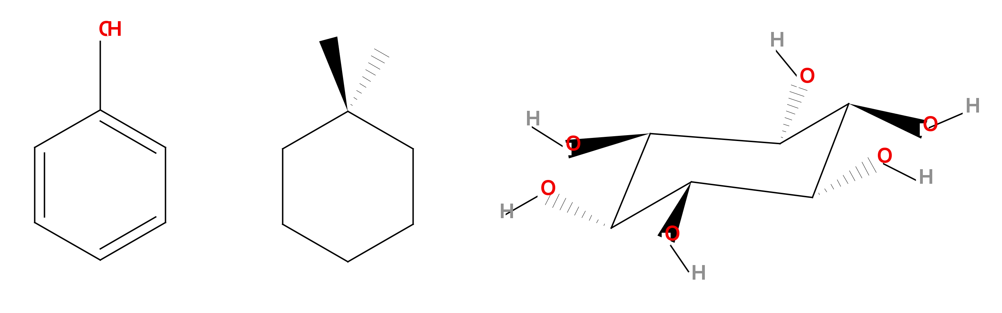

2. 認識化學自由軟體

有關化學軟體的使用，請參考 20091117手冊PDF 檔，ODF 檔 的化學部份。不過這講義有點過期，不少軟體已經中文化了。

BKchem 平面化學繪圖 (繪圖、存檔、輸出)
用途：畫出平畫化學結構
官網：bkchem.zirael.org/
下載：bkchem.zirael.org/download_en.html
支援 Mac, Windows, Linux, BSD 等系統，Ezgo8 已經內建了

操作：換成中文介面，繪圖，存檔，輸出成 png 圖片檔。支援 SMILES 文字化學式

Avogadro 立體繪圖
用途：畫出 3D 立體圖，可以顯示氫鍵，測量原子間的距離或角度
官網：avogadro.openmolecules.net
支援 Mac, Windows, Linux, BSD 等系統，Ezgo8 已經內建了
使用 Windows 的可以下載目前最新的 1.0.3 版，可以正常顯示中文。

操作上起先切換功能有些複雜。可以輸出成圖片檔 (jpg, png)，匯出成向量圖形 (svg, pdf, eps 等期刊社接受的圖形)，也支援高品質的圖形 POV-Ray。支援 SMILES 文字化學式

其他化學軟體
Gchempaint (Ezgo8 內建，有中文化)，化學平面繪圖，連結NIST與Pubchem，可以計算分子量
BallView (Ezgo8 內建，中文化完成但無法顯示) 適合大學生化課程
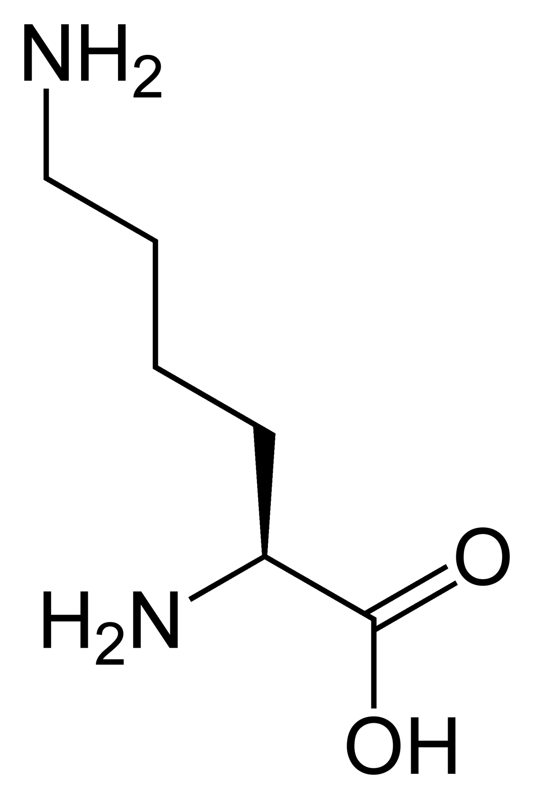

認識 SMILES 文字化學式
以 lysine (離胺酸) 為例子
http://en.wikipedia.org/wiki/Lysine
(圖片亦出自此處)

化學式： HO2CCH(NH2)(CH2)4NH2 (這是給人讀的)

SMILES 文字化學式: C(CCN)CC(C(=O)O)N (這是給電腦讀的，但無法區分立體結構)

InChI 文字化學式: nChI=1S/C6H14N2O2/c7-4-2-1-3-5(8)6(9)10/h5H,1-4,7-8H2,(H,9,10)
(這是給電腦讀的，可以區分立體結構)

很多化學網站，wikipedia 等都有提供文字化學式，可以直接貼到 BKchem 或是 Avogadro 節省自行繪圖的時間。軟體本身也可以將畫出的圖形產生文字化學式。

Jmol applet: 在網頁上呈現分子立體圖

請先參考 某個 DNA 的立體圖
http://www.pdb.org/pdb/explore/jmol.do?structureId=3BNA&bionumber=1

以及阿原的測試網頁
http://mail.knu.edu.tw/~iychiang/test569

這些都是在網頁中使用 Jmol Applet。可以使用滑鼠旋轉分子，放大或縮小，可以測量鍵角與距離。

3. 認識化學自由教材

這部份請參考 Ezgo8 FireFox 瀏覽器的自由教材文件
  - PhET
  - Chemical structures in Sourceforge.net
  - 美國海軍實驗室的晶體圖
  - Wikipedia
  - Protein Data Bank
  - Openclipart.org
  - NIST chemistry webbook (非自由)

4. 使用 xvidcap 進行電腦桌面錄製

用途：將電腦畫面的操作過程錄下來，也可以配合錄製旁白或講解。錄製的動畫可以直接播放，可以放到網頁，可以上傳到 Youtube

在 Ezgo8 內建的xvicap 的版本只能錄影像，無法錄製聲音。所以請先到套件管理程式 synaptic 把xvidcap 移除掉。到此連結下載 xvidcap 下載後 double click 安裝 (不用理會警告資訊)

*操作時先設定 flv 檔 (假定要上傳到 Youtube)

*上傳到 youtube

請參考
開啟 Bkchem 及換成中文介面.flv

xvidcap 參考資料

阿剛老師的異想世界 (詳細的操作步驟)
http://kentxchang.blogspot.com/2010/09/ubuntu-xvidcap.html
許仲佑老師的網誌
http://yowlab.shps.kh.edu.tw/wordpress/index.php?s=xvidcap

5. 網頁編輯軟體 Kompozer
編輯網頁，錄製的動畫除了放到 Youtube，也可以放到自己的網頁

請下載範本
http://mail.knu.edu.tw/~iychiang/download2011/flvmovie.zip

解開後點選 index.html

可以自行加入更多的動畫 (例如剛剛錄製的動畫)，或是修改現成的檔名即可。因為目前的研習是在電腦上進行，網頁不是真正上傳到使用者的伺服器，若有問題時 (相對路徑或是絕對路徑問題)，請自行請學校的資訊組長。

<html>
<head>
<meta content="text/html; charset=ISO-8859-1"
http-equiv="content-type">
<title>index</title>
</head>
<body>
<big style="font-weight: bold;"><big><big><big>化學自由教材</big>< /big></big></big><br>
<br>
<br>
歡迎來到化學教材天地，這裡有許多動畫，讓您輕鬆使用化學軟體，學習化學概念。<br>
<br>
<br>
<br>
<a href="test01.html">1. 如何使用 Youtube</a><br>
(這裡錄製的 flv 檔貼到這裡，也可以自行從原始碼修改檔名)<br>
<br>
<br>
<a href="test02.html">2. 如何切換 BKchem 成為中文介面</a><br>
(這裡錄製的 flv 檔貼到這裡，也可以自行從原始碼修改檔名)<br>
<br>
3. 動畫 aaa<br>
<br>
4. 動畫 bbb<br>
<br>
[本網頁以收集各種動畫，點選時可以在獨立的網頁中播放，高手建議，這樣可以提升網頁效率，比把多個動畫放在同一個網頁來的好]<br>
<br>
[感謝：阿原特別感謝基隆深美國小蘇仕文老師的動畫嵌入網頁的技術指導]<br>
<br>
</body>
</html>

--------------------------------------------------
<html>
<head>
<script type="text/javascript" src="swfobject.js"></script>
</head>
<body>
<p id="player1"><a href="http://www.macromedia.com/go/getflashplayer">Get
the Flash Player</a> to see this player.</p>
<script type="text/javascript">
var s1 = new SWFObject("flvplayer.swf","single","640","480","7");
s1.addParam("allowfullscreen","true");
s1.addVariable("file","video_01.flv");
s1.write("player1");
</script>
</body>
</html>
可修改檔名

使用 Avogadro 繪製立體分子或是修改現成的分子

嵌入 Jmol applet 並編輯展示功能參數

